Unit 1 Lesson 8: Más preguntas sobre gráficas de barras con escala

WU Conversación numérica: Sumas repetidas (Warm up)

Student Task Statement
Encuentra mentalmente el valor de cada expresión.
- $2+2+2+2+2$
- $2+2+2+2+2+2$
- $5+5+5+5+5+5$
- $5+5+5+5+5+5+5$

1 Nuevo año escolar

Student Task Statement
A un grupo de estudiantes le preguntaron: “¿Cómo te sientes con el nuevo año escolar?”. Sus respuestas se muestran en esta gráfica de barras:
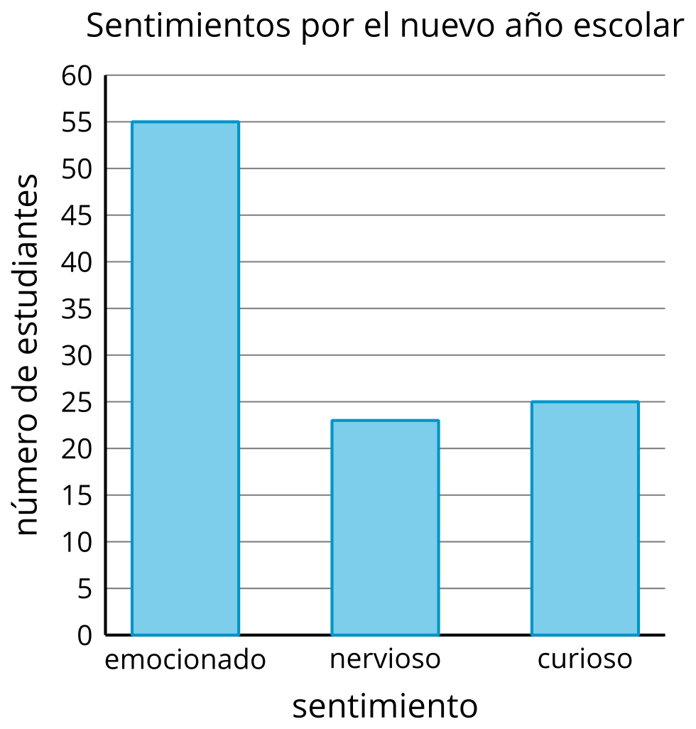
¿Cuántos estudiantes más están emocionados que nerviosos o curiosos por el nuevo año escolar?

2 Usemos gráficas de barras para resolver problemas

Student Task Statement
La gráfica de barras muestra cuántos árboles de cada tipo vio Clare camino a casa. Usa la gráfica para responder las preguntas. Muestra cómo pensaste. Usa expresiones o ecuaciones.
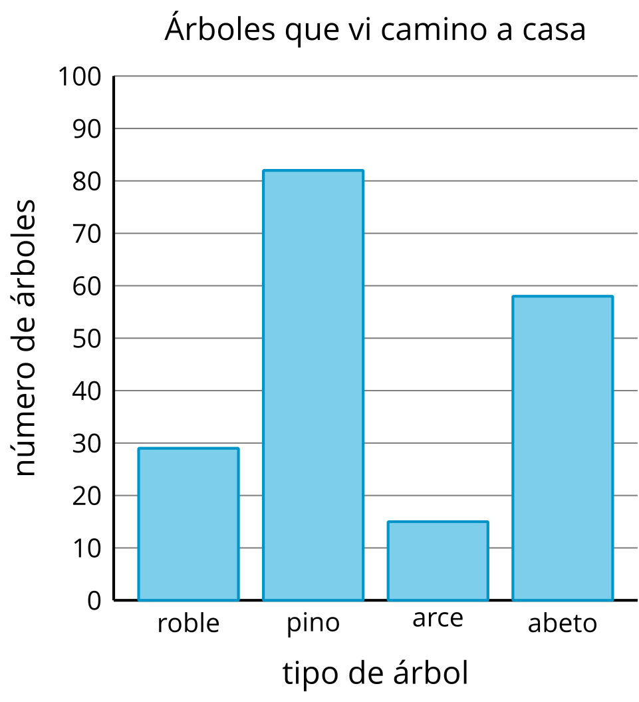
- ¿Cuántos pinos más que abetos vio Clare?
- ¿Cuántos pinos más que robles o arces vio Clare?
- ¿Cuántos robles menos que pinos vio Clare?
- ¿Cuántos arces o robles menos que abetos vio Clare?
© CC BY 2021 Illustrative Mathematics®

